Муниципальное автономное общеобразовательное учреждение
«Зиновская средняя общеобразовательная школа»
пер.Школьный, д.2,с.Зиново, Ялуторовскийрайон,Тюменская область,627031
тел. 8(34535)99117, тел/факс: 8(34535)99183, e-mail: zinovo@mail.ru

Валеологическое шоу
для родителей
«Здоровые дети в здоровой семье».

Провела воспитатель:
Глебова Г.А

Зиново, 2014г.

Валеологическое шоу для родителей «Здоровые дети в здоровой семье».
Форма проведения: валеологическое шоу
Цель:обеспечение физического и психологического формирование у родителей устойчивой мотивации к укреплению и сохранению здоровья своих детей;
Подготовительная работа:
- изготовление приглашений для родителей;
- изготовление памяток для родителей.
Ведущий: Здравствуйте уважаемые родители! Мы говорим, Вам здравствуйте, а это значит, мы всем Вам желаем здоровья. Слово «здравствуйте» - одно из главных, первых слов. Вы услышали его сразу, как только начали жить, говорить, ходить. На первый взгляд это обычное слово. Однако в нем содержится все: и тепло, и встречи, и рукопожатие друзей, и теплые пожелания здоровья. А задумывались ли вы, уважаемые родители, почему в приветствие людей друг друга заложено пожелание здоровья. А потому что здоровье-это самая главная ценность человека. А о здоровье, к сожалению, мы начинаем говорить с вами лишь тогда, когда его теряем. И нашу сегодняшнюю встречу, мы решили посвятить здоровью. Здоровье детей за последние годы имеет устойчивую тенденцию к ухудшению. И речь идет не только о физическом, но и психическом здоровье. Неблагоприятное экологическое состояние окружающей среды, низкий социально-экономический уровень жизни привели к снижению защитно-приспособительных возможностей организма. Этому, конечно, есть объяснение - неблагоприятная экологическая обстановка, снижение прожиточного минимума, низкий уровень валеологической культуры. Частые заболевания, вынужденные перерывы в посещении дошкольного учреждения отрицательно сказываются на продуктивности решения воспитательных и образовательных задач. Это и хронические простуды, и ухудшение зрения, сколиоз. Как сделать, чтобы ребенок не терял здоровья? Как сделать, чтобы сохранить и укрепить здоровье детей? Здоровье детей - забота всех. Вряд ли можно найти родителей, которые не хотят, чтобы их дети росли здоровыми.
Ну, а каков он, по вашему мнению, здоровый ребенок?
(Высказывания родителей.)
Ведущий: Прежде всего, если он и болеет, то очень редко и ни в коем случае не тяжело. Он жизнерадостен и активен, доброжелательно относится к окружающим его людям - взрослыми детям. Положительные эмоциональные впечатления преобладают в его жизни, тогда как отрицательные переживания переносятся им стойко и без вредных последствий. Развитие его физических, прежде всего двигательных, качеств проходит гармонично. Нормальный, здоровый ребенок (это самое главное!) достаточно быстр, ловок и силен. Суточный режим его жизни соответствует возрастным особенностям: это оптимальное соотношение бодрствования и сна, периодов подъемов и спадов активности. Неблагоприятные погодные условия, резкая их смена здоровому ребенку не страшны, т. к. он закален, его система терморегуляции хорошо тренирована, поэтому, как правило, он не нуждается в каких-либо лекарствах. Благодаря рациональному питанию и регулярным занятиям физкультурой такой ребенок не имеет лишней массы тела. Конечно, здесь дан «портрет» идеального здорового ребенка, какого в жизни сегодня встретишь не часто. Однако вырастить и воспитать ребенка, близкого к такому идеалу, - задача вполне посильная. О том, как добиться этого, и пойдет речь дальше.
Разбор проблемных ситуаций «А я поступил бы так»
Рассмотрим несколько типичных ситуаций для анализа. Вам надо выполнить следующее задание: дать свой вариант поведения, прокомментировать, почему вы именно так поступите.
Ситуация 1
• Воспитатель на родительском собрании в старшей группе рассказал том, как готовить детей к обучению в школе, развивая их физически.
Бабушка одного мальчика активно настаивала на том, чтобы ее внука ни брали на прогулку, отстранили от участия в играх, так как у него слабое сердце. Она говорила, что ее внук умеет читать, писать, считать, что учиться ему будет легко.
Вопрос
- Поддерживаете ли вы точку зрения бабушки? Почему?

Ситуация 2
Нередко родители говорят ребенку: «Ты не сможешь это сделать!», «Не бегай, упадешь!», «Не прыгай!», «У тебя ничего не получится!»
Вопрос
- Поделитесь своим мнением о подобных родительских высказываниях, оцените их педагогический эффект.

Ситуация 3
Мать 6-летней девочки жалуется врачу, что ее дочь часто болеет: «Чуть просквозит, она начинает кашлять. Зимой все дети катают на санках, лыжах. Румянец во всю щеку! А моя сидит дома с насморком. Почему одни дети не боятся простуды, а другие то и болеют? Наверное, дано природой? Все советуют: надо закаливать ребенка. А нам не до закаливания! Пусть здоровых закаливают!»
Вопросы:
- Права ли мать?
- Можно ли укрепить здоровье ребенка?
- Закаливаете ли вы своего ребенка? Расскажите, как вы это делаете.
Ведущий. Народная мудрость гласит: «Деньги потерял - ничего не потерял. Время потерял - много потерял. Здоровье потерял - все потерял». Движение для ребенка - не только жизненная необходимость, это сама жизнь. Без движения нет нормального роста и развития, условий для тренировки важнейших функций организма. Важную роль играет физическое воспитание семье. Всем родителям необходимо иметь представление об уровне физической подготовки своих детей. Для родителей важно понять следующее: в семейном физическом воспитании их роль не должна сводиться только к наблюдению. Личный пример родителей, совместные физические занятия, здоровый образ жизни - основа успеха физического воспитания ребенка в семье. Очень важно, чтобы дети в свободное время больше двигались, в выходные дни вместе с родителями совершали лыжные и пешие прогулки.
Конкурсная программа.
Итак, начинаем наш конкурс. Предлагаем разделиться на две команды: «Радуга» и «Солнышко». Слово «здравствуйте» очень старое. Связано оно со словом «дерево». Когда-то давно люди, произнося слово «здравствуйте», желали другим быть здоровыми, крепкими, могучими, как дерево (показывает на макет дерева). И теперь, когда мы произносим это слово, желаем человеку быть здоровым, крепким, сильным.
Задание 1. Ответьте на вопрос: «Что же такое здоровье?»
Задача: Свои ответы родители записывают на листочках (команда «Радуга» пишет ответы на зеленых листочках, команда «Солнышко» — на желтых).
Родители размещают их на дереве.
Один представитель от команды зачитывает варианты, вторая команда дополняет:
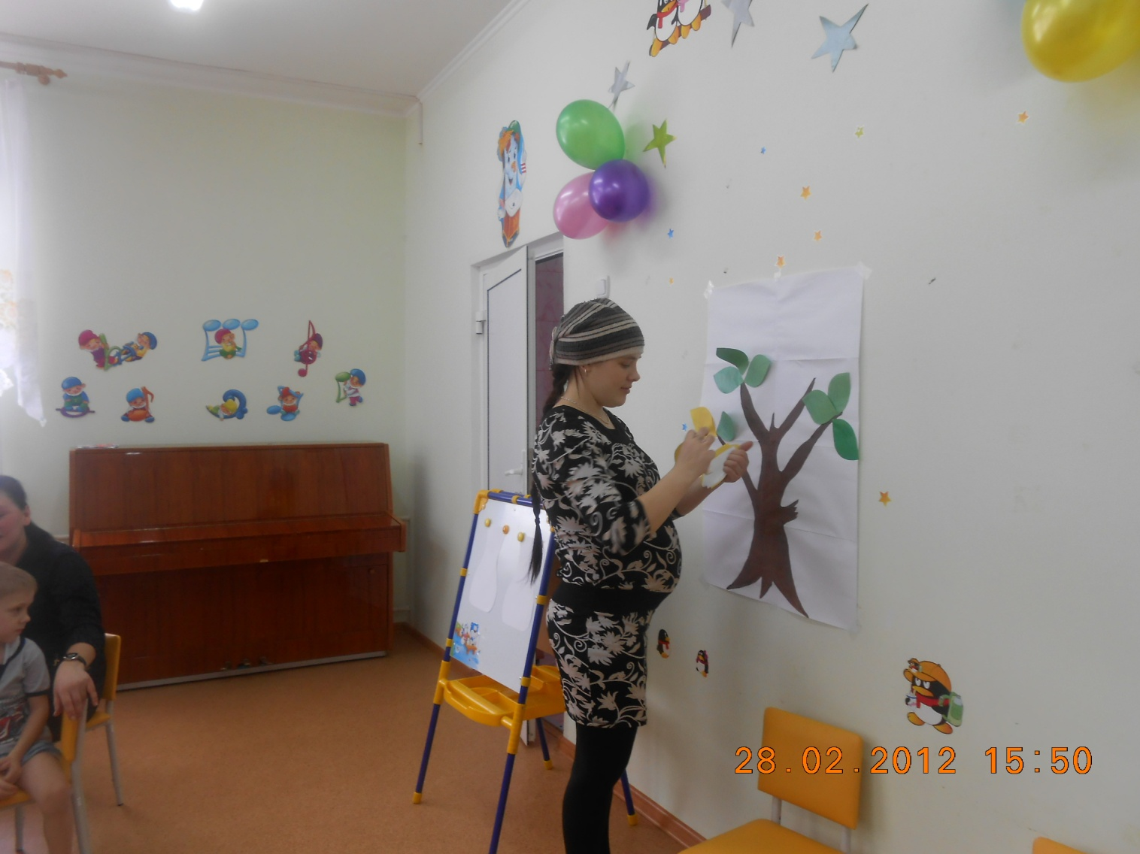
Здоровье - Сила и ум, настроение, эмоциональное состояние.
Здоровье — это красота.
Здоровье - самое большое богатство.
Здоровье — счастье.
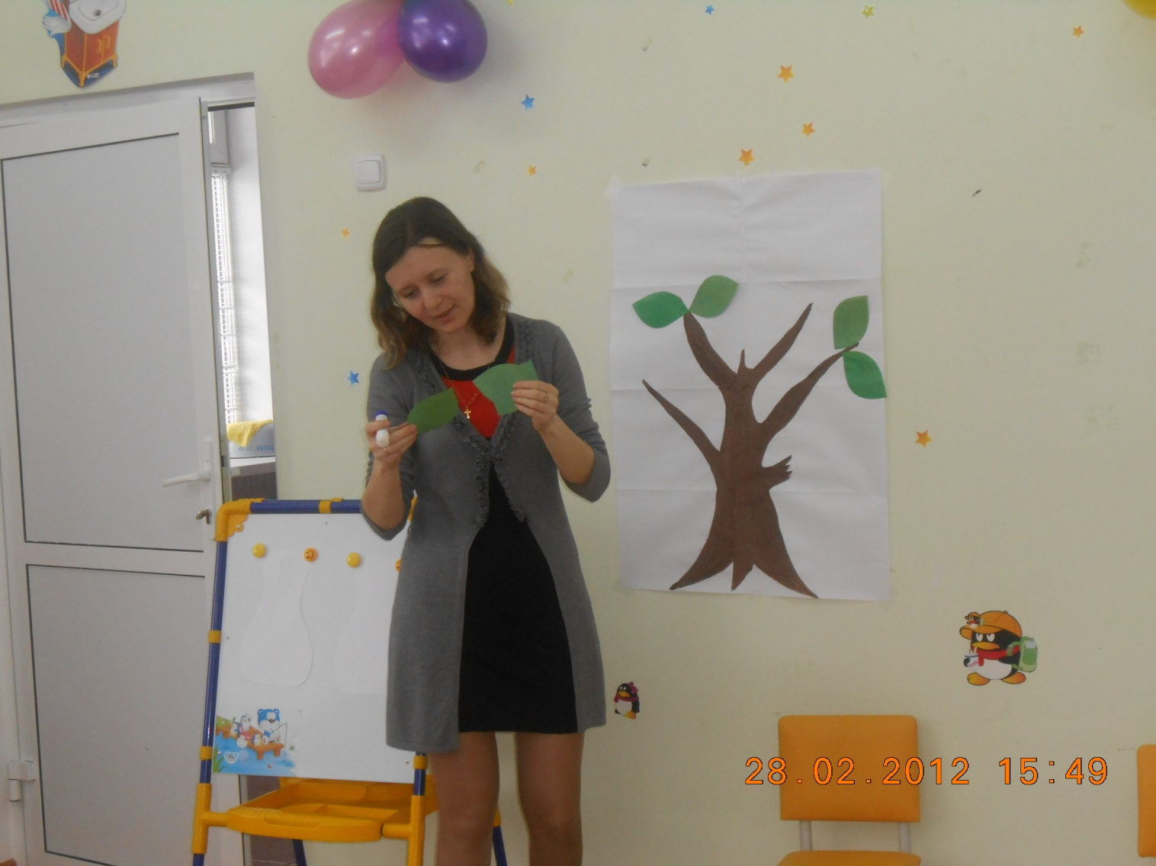
Задание 2. Выбрать предметы, которые помогут сохранить и укрепить здоровье (гантели, массажный коврик, зубная паста, овощи, кола, сигареты, мячи, обруч и т.д.)
Ведущий. Согласитесь, приятно чувствовать себя здоровым, бодрым и веселым! Ведь как говорили древние греки: «В здоровом теле - здоровый дух». Немало пословиц и поговорок о здоровье сложено русским народом.
Задание 3. Назовите пословицы и поговорки, в которые говорится о здоровье.
«Здоровье дороже золота».
«Здоровье ни за какие деньги не купишь».
«Береги нос в большой мороз».
«Болезнь входит пудами, а выходит золотниками».
«Кто не болел, тот здоровью цены не знает».
«Шуба елова, да к сердцу здорова». (Называют по очереди.) -
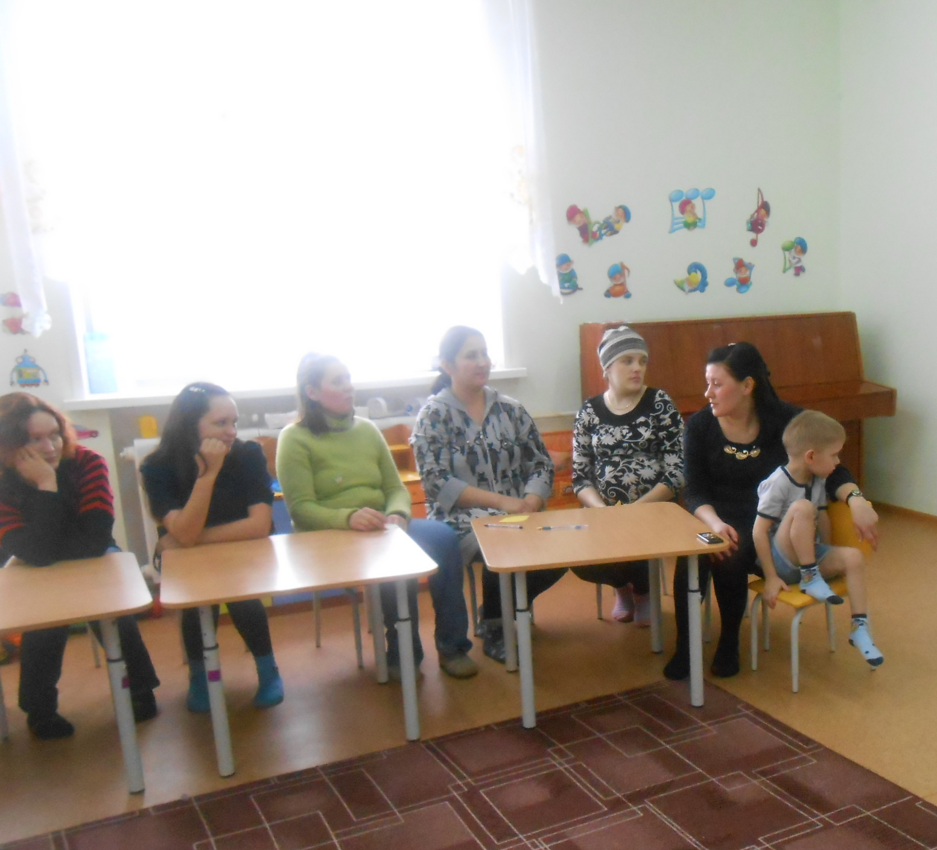
Ведущий. Связь голоса со здоровьем была установлена еще в древности. В ту минуту, когда мы смеемся, из «зоны смеха» поступают нервные импульсы. Эти сигналы заставляют мозг вырабатывать вещества удовольствия. Минута смеха продлевает жизнь и очень полезна для наших малышей. Давайте продлим нашу жизнь, выполнив следующее задание.
Задание 3. Каждая команда рассказывает по одному смешному случаю из жизни семьи, ребенка.
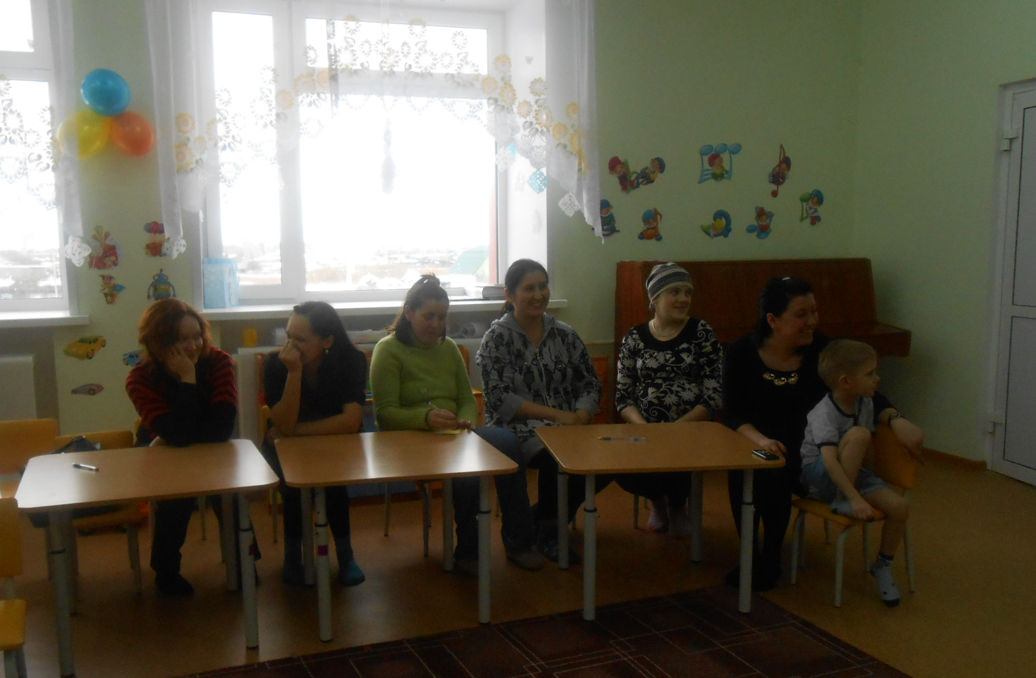
Ведущий. Одной из формул здоровья является эмоциональное состояние. Перед вами ваза эмоций – предлагаю выбрать из палитры красок выбрать тот цвет, который соответствует вашему настроению в настоящее время и заполнить вазу
Звучит спокойная музыка. На столе лежат листы цветы разных цветов. Родители делают свой выбор.
Ведущий. Французский художник Жак Вьено утверждает: «Цвет способен на все. Он может родить свет, успокоение или возбуждение. Он может создать гармонию или вызвать потрясение; от пего можно ждать чудес, но он может вызвать и катастрофу».
Сказано очень верно. Ведь цвета влияют на организм человека, на его нервную систему и сферу эмоций. Они делятся на биологически активные, оказывающие возбуждающее действие на организм (красный, оранжевый, желтый) и биологически пассивные, угнетающего действия на нервную систему (синий, голубой, фиолетовый).
А сейчас я предлагаю ознакомиться со значением вашего цвета. (Родителям раздается памятка, и они знакомятся с интересующим их значением цвета.)
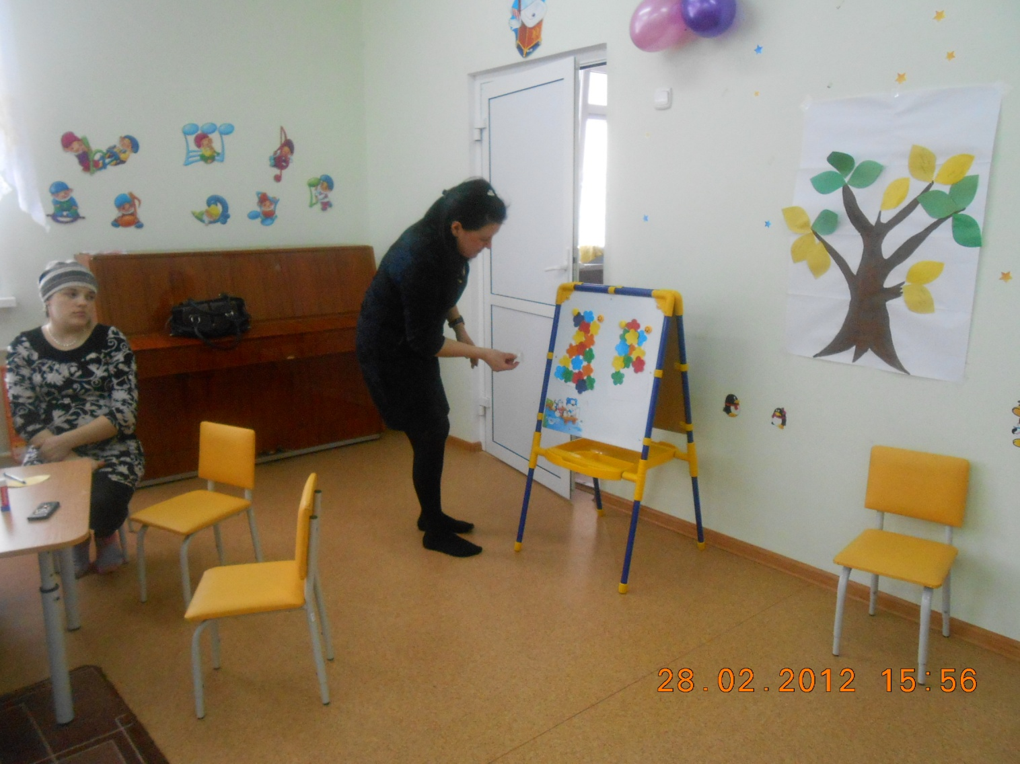
Подведение итогов
Ведущий: Вот и подошел к концу наш конкурс «День здоровья». В заключение я предлагаю провести игру «Возьмемся за руки». (Все стоят в кругу. Каждый стоящий желает соседу справа что-либо и берет его: руку. Действие происходит до тех пор, пока круг не замкнется.)
Наша ниточка не порвалась, и я надеюсь, что все мы всегда буде вместе, будем вместе бороться за здоровье наших малышей, будем так же крепко дружить, поддерживать друг друга в трудную минуту. Ведь добрые дела, дружба - это тоже здоровье.
Воспитатель благодарит всех за активное участие и в память о встрече дарит каждому родителю памятку «Релаксационные упражнения для снятия мышечного напряжения .

